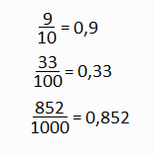
Razlomci koji u nazivniku imaju brojeve 1, 10, 100, 1000, ... zovu se dekadski razlomci. Dekadski razlomci napisani u decimalnom zapisu zovu se decimalni brojevi.
Dijelovi decimalnog broja: 3.57
cijeli dio decimalni dio
Primjeri:
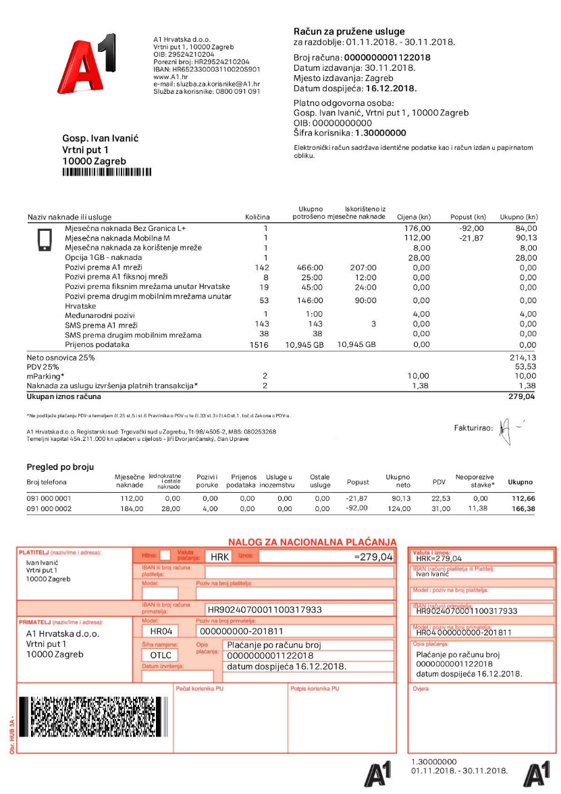

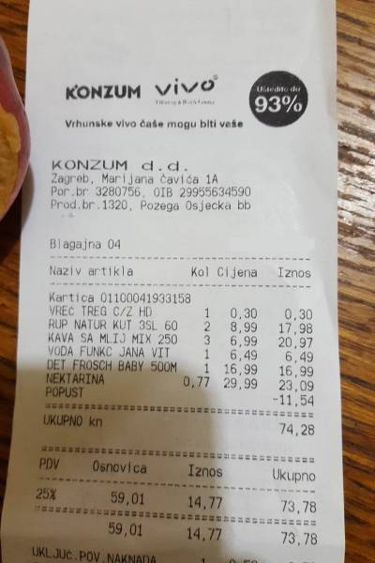 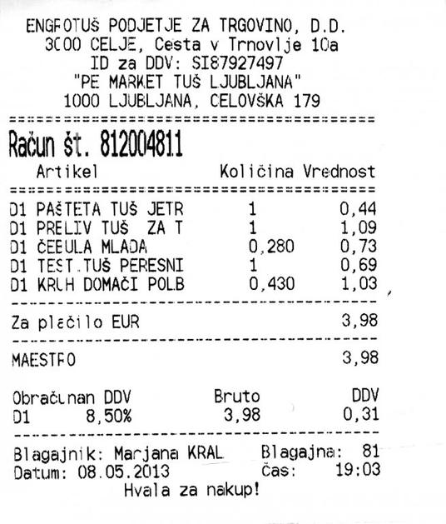 računi
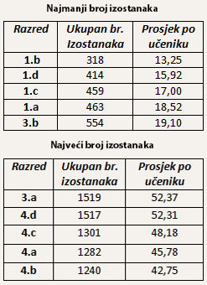
svjetski rekordi

Razni statistički podaci
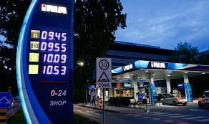
Prometni znak Benzinska postaja-cijene goriva

trgovački letak
digitalni toplomjer
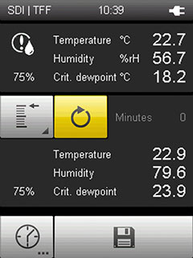
podaci o vremenu prijenosni uređaj za mjerenje vlažnosti zraka

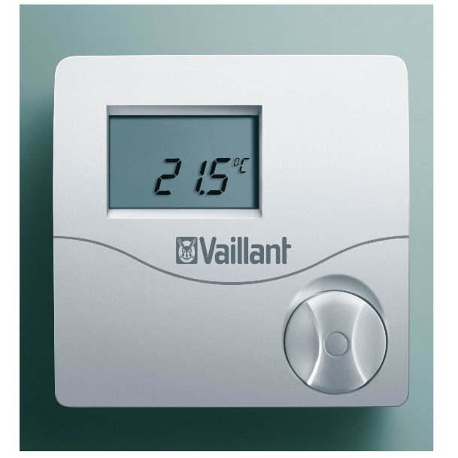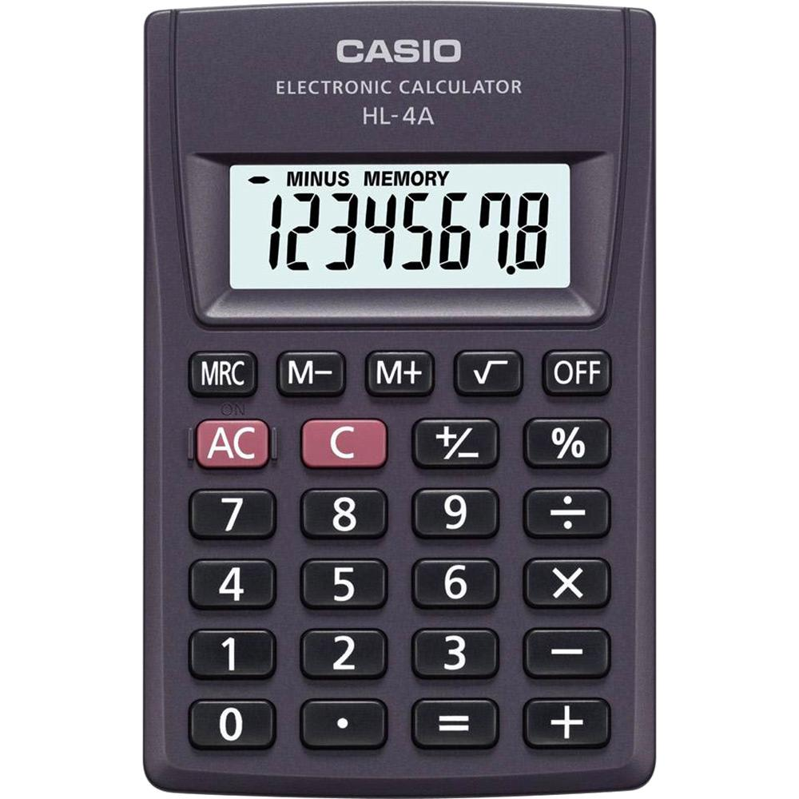
sobni termostat displej na digitronu

tjelesna masa
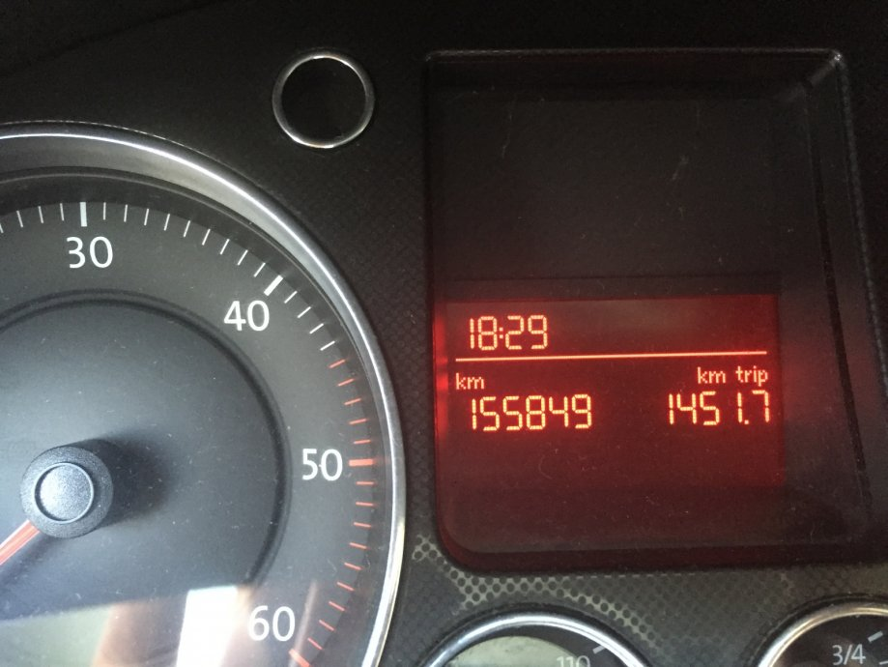
laserski mjerač udaljenosti prijeđena kilometraža

